Universidad de Burgos

ESCUELA POLITÉCNICA SUPERIOR

INGENIERÍA INFORMÁTICA


Anexo 5. Manual de Instalación

Dynamic Refactoring Plugin 3.0

Alumnos:
Míryam Gómez San Martín
Íñigo Mediavilla Saiz
Tutor:
Raúl Marticorena Sánchez

Burgos, Junio de 2011

Anexo V
Manual de Instalación

Índice de contenido
Lista de cambios 9
1. INTRODUCCIÓN 11
2. REQUISITOS SOFTWARE 11
3. REQUISITOS HARDWARE 12
4. INSTALACIÓN DE JAVA DEVELOPMENT KIT 13
4.1. Proceso de instalación 14
4.2. Configuración de variables de entorno 19
5. INSTALACIÓN DE ECLIPSE 22
6. INSTALACIÓN DE ANT 24
6.1. Proceso de instalación 25
6.2. Configuración de variables de entorno 26
7. INSTALACIÓN DE LA APLICACIÓN 27
7.1. Instalación de Dynamic Refactoring Plugin 27
7.1.1. Instalación manual 27
7.1.2. Instalación automática por red 28
7.1.3. Actualización automática por red 36
7.1.4. Desinstalación automática 37
7.2. Instalación de la tarea Ant RefactoringPlan 41
8. EJECUCIÓN DE LA APLICACIÓN 41
8.1. Ejecución de Dynamic Refactoring Plugin 41
8.1.1. Cómo mejorar el rendimiento de Eclipse 42
8.2. Ejecución de la tarea Ant RefactoringPlan 44
8.2.1. Ejecución desde consola 45
8.2.2. Ejecución desde Eclipse 46

Índice de ilustraciones
Ilustración 1: Instalación JDK 1.6 (I) 14
Ilustración 2: Instalación JDK 1.6 (II) 15
Ilustración 3: Instalación JDK 1.6 (III) 16
Ilustración 4: Instalación JDK 1.6 (IV) 16
Ilustración 5: Instalación JDK 1.6 (V) 17
Ilustración 6: Instalación JDK 1.6 (VI) 18
Ilustración 7: Registro JDK 1.6 18
Ilustración 8: Mi PC - Propiedades 19
Ilustración 9: Propiedades del sistema 20
Ilustración 10: Modificación variables de entorno 21
Ilustración 11: Modificación variable del sistema 21
Ilustración 12: Comprobación instalación 22
Ilustración 13: Estructura de ficheros de la instalación de Eclipse 23
Ilustración 14: Selección espacio de trabajo Eclipse 23
Ilustración 15: Bienvenida Eclipse 24
Ilustración 16: Directorios Apache Ant 25
Ilustración 17: Menú Help en Eclipse- Install New Software 28
Ilustración 18: Agregar repositorio del plugin 29
Ilustración 19: Introducir datos repositorio 30
Ilustración 20: Selección plugin para su instalación 31
Ilustración 21: Ventana descriptiva del plugin 32
Ilustración 22: Ventana licencia plugin 33
Ilustración 23: Instalación plugin 33
Ilustración 24: Certificado plugin 34
Ilustración 25: Detalles del certificado 35
Ilustración 26: Ventana reinicio tras instalación del plugin 35
Ilustración 27: Menú Help en Eclipse- Check for Updates 36
Ilustración 28: Comprobar actualizaciones disponibles de plugins 36
Ilustración 29: Available Updates 37
Ilustración 30: Menú Help en Eclipse- About Eclipse SDK 38
Ilustración 31: About Eclipse SDK 38
Ilustración 32: Eclipse SDK Installation Details 39
Ilustración 33: Uninstall Details 40
Ilustración 34: Uninstalling Software 40
Ilustración 35: Eclipse con Dynamic Refactoring Plugin instalado 42
Ilustración 36: Contenido del directorio refactoringPlan 44
Ilustración 37: Ejecución tarea Ant RefactoringPlan desde consola 46
Ilustración 38: Proyecto tarea Ant RefactoringPlan 47
Ilustración 39: Buildfile Selection 47
Ilustración 40: Despliegue del fichero build.xml en la vista Ant 48
Ilustración 41: Ejecución tarea Ant RefactoringPlan desde Eclipse 48

Lista de cambios

Número | Fecha | Descripción | Autor/es
0 | 28/02/11 | Añadido manual de instalación. Cambios de formato y de numeración de capítulos. | Míryam Gómez San Martín  Íñigo Mediavilla Saiz
1 | 04/04/11 | Agregados Requisitos mínimos de instalación del plugin. | Míryam Gómez San Martín  Íñigo Mediavilla Saiz
2 | 14/04/11 | Corregido link de instalación incorrecto y sustituida pantalla de certificado. | Míryam Gómez San Martín  Íñigo Mediavilla Saiz
3 | 29/04/11 | Incluido requisitos SW y HW. | Míryam Gómez San Martín  Íñigo Mediavilla Saiz
4 | 30/04/11 | Incluida instalación de herramientas | Míryam Gómez San Martín  Íñigo Mediavilla Saiz
5 | 01/05/11 | Añadido instalación y ejecución de la aplicación | Míryam Gómez San Martín  Íñigo Mediavilla Saiz
6 | 13/05/11 | Añadida desinstalación del plugin | Míryam Gómez San Martín  Íñigo Mediavilla Saiz
7 | 05/06/11 | Realizados últimos cambios. | Míryam Gómez San Martín  Íñigo Mediavilla Saiz

INTRODUCCIÓN
Este anexo pretende servir de guía para cualquier usuario de la aplicación en el proceso de instalación de cada uno de los componentes necesarios para la ejecución de la aplicación. En él, se detallará la instalación de la máquina virtual de Java, el entorno de desarrollo Eclipse, y la propia aplicación, así como cualquier configuración adicional que fuese necesaria para aprovechar toda la funcionalidad que la aplicación ofrece.
Además se incluirá una recomendación sobre los requisitos mínimos, tanto a nivel de hardware como de software, necesarios que deberán de cumplir los equipos en los que se realice la instalación de la aplicación para el correcto funcionamiento de la misma.

REQUISITOS SOFTWARE
Los requerimientos software, es decir, las características que debe tener el software instalado en un equipo para poder soportar y ejecutar la aplicación son los que se describen a continuación.
En primer lugar hablaremos sobre el sistema operativo necesario. Debido a que la aplicación ha sido desarrollada en lenguaje Java, lenguaje de Sun Microsystems y adquirido posteriormente por Oracle Corporation, y que este se trata de un lenguaje multiplataforma, es decir, permite que el mismo ejecutable se pueda portar y ejecutar en cualquier sistema compatible con el software Java, al menos, se podría utilizar en sistemas operativos Windows, GNU/Linux, Solaris y Mac OS.
Para que esto sea posible, los ejecutables de Java no los puede procesar el sistema operativo directamente, sino que hace falta un programa especial, la Máquina Virtual de Java (en inglés Java Virtual Machine, JVM), que se encargue a su vez de ejecutar esos programas. Por lo tanto, se requiere previamente tener instalada la herramienta JRE (Java Runtime Environment). No obstante como el objetivo final es el desarrollo de aplicaciones, no olvidemos que será para esto para lo que se utilizará el plugin, requerirá la instalación de la herramienta de desarrollo JDK (Java Development
Kit), la cual incluye la de ejecución, en su versión 1.6.0 o superior. Podremos acceder a ella desde el siguiente enlace:
http://www.oracle.com/technetwork/java/index.html [1]. (cambiar referencia)

Por otra parte es necesario tener instalado el entorno de desarrollo o IDE (Integrated Development Environment) Eclipse, para el cual ha sido desarrollado el plugin y que es imprescindible para la utilización del mismo. Se recomienda la utilización de una versión de Eclipse igual o superior a la versión 3.5, que corresponde con Eclipse Galileo, ya que no se garantiza la compatibilidad del plugin con versiones anteriores del producto por los posibles cambios que hayan podido sufrir los propios componentes de Eclipse en otras distribuciones, y de los cuales depende el plugin. Por esta razón, lo más recomendable será descargarse la última versión del paquete Eclipse IDE for Java Developers desde las respectivas páginas de descargas de las versiones 3.5 y 3.6 de la web de Eclipse, que es la siguiente: (http://www.eclipse.org/downloads/) [2]. (cambiar referencia)
Por último, destacar que se ha comprobado la correcta ejecución del plugin en los diferentes sistemas operativos mencionados; Windows, GNU/Linux, Solaris y Mac OS.
Todas las herramientas han sido incluidas en el propio CD en el que se distribuye la aplicación, en concreto en la carpeta Software destinada a tal efecto, con la finalidad de facilitar la instalación de las mismas. La instalación de cada una de estas herramientas se explicará detalladamente a continuación. Cabe reseñar que únicamente se va a explicar la instalación de las herramientas bajo el sistema operativo Windows, por lo que los usuarios de otras plataformas podrán encontrar para cada una de las herramientas una referencia a la guía de instalación que les ayudará en su instalación en el sistema operativo en el que trabajen.

REQUISITOS HARDWARE
La aplicación en si misma no necesita de requisitos hardware que no pueda cumplir cualquier equipo actual de nivel medio en cuanto a prestaciones y características se refiere. Aunque
si bien es verdad, para un funcionamiento óptimo del plugin es recomendable disponer de buena capacidad de procesamiento y memoria RAM necesarios en los procesos internos del mismo, así como por parte del interprete de Java y del propio Eclipse.
Se deberá de tener en cuenta que las necesidades variarán en función de los proyectos con los que se trabaje así como de las refactorizaciones que se apliquen. Es decir, el requerimiento de memoria RAM, capacidad en disco y nivel de procesamiento será dependiente de la complejidad del proyecto y del costo computacional de cada una de las refactorizaciones que se ejecuten sobre el mismo.

Por lo tanto, se recomienda que los equipos en los que se realice la instalación de la aplicación cumplan con los siguientes requerimientos mínimos lo que garantizará un buen rendimiento de la misma:
- Procesador: Microprocesador de 1 Ghz, ya sea de 32 o 64 bits
Por ejemplo: Intel Pentium IV o Intel Core 2 Duo.
- Memoria: 1 GB de memoria RAM para versiones de 32 bits,
2 GB de memoria RAM para versiones de 64 bits.
- Disco: Espacio libre en disco:
- 300 MB para JDK de Java.
- 190 MB para Eclipse.
- 45 MB para Ant.
- 15 MB para Dynamic Refactoring Pugin.
- Más el espacio estimado para almacenar el proyecto.
- Pantalla: Monitor con resolución de 1024 x 768, con 256 colores.
- Unidades: Dependiendo de como se desee realizar la instalación:
- Unidad lectora de CD – ROM.
- - Tarjeta de red + conexión a Internet o conexión a red local si se instala desde un recurso compartido de red.
- Periféricos: Teclado.
Ratón o dispositivo de puntero compatible.

INSTALACIÓN DE JAVA DEVELOPMENT KIT
Como se ha comentado en el apartado dedicado a Requisitos Software se requiere de la instalación de la herramienta JRE (Java Runtime Environment) pero dado que el objetivo final es la utilización del plugin en el desarrollo de aplicaciones se va a realizar la instalación de la herramienta de desarrollo JDK (Java Development Kit), la cual incluye la de ejecución.
En este apartado se mostrará el proceso a seguir para la correcta instalación del JDK, así como para la configuración de las variables de entorno necesarias para los sistemas operativos Windows. Si el sistema operativo utilizado es otro se puede consultar la guía de instalación especifica para él en: http://www.oracle.com/technetwork/java/javase/index-137561.html. (añadir referencia)
Recordar que, como requisito para su instalación, debemos de tener en cuenta que se ha de disponer, como mínimo, de 300 MB de espacio libre en disco.

Proceso de instalación
En primer lugar, debemos de disponer del software que lleve a cabo la instalación del JDK. Para ello, se podrá obtener la distribución adecuada conforme al sistema operativo que se este utilizando en la siguiente dirección web:
http://www.oracle.com/technetwork/java/javase/downloads/index.html. (añadir ref.)
En caso de tratarse de Windows se podrá obtener el instalador a partir del CD que se suministra junto con el proyecto, se encuentra en la carpeta Software\java con el nombre jdk-
6u23-windows-i586.exe, el cual será el encargado de instalar JDK, Java Development Kit, en el equipo.
Una vez que se dispone del mismo, para su instalación basta con hacer doble clic en el archivo y acto seguido se iniciará el asistente, el cual nos da la bienvenida. Deberemos pulsar el botón Next > para comenzar el proceso.
Ilustración 1: Instalación JDK 1.6 (I)

A continuación se muestra una ventana en la podremos elegir entre una instalación típica o una personalizada, en este caso realizaremos una instalación típica por lo que no añadiremos ni eliminaremos ningún componente de utilidad.
Además también nos indica la ruta en la que realizará la instalación de la herramienta de desarrollo, en este caso la modificaremos por una ruta más sencilla y manejable. Para ello pulsamos el botón Change... e indicamos la nueva ruta C:\jdk1.6.0_23.
Por último, pulsamos Next > para continuar con el proceso.
Ilustración 2: Instalación JDK 1.6 (II)
Es entonces cuando comienza la instalación de la herramienta, aparecerá una ventana con una barra de estado que marca el progreso del proceso de instalación. Este proceso puede durar varios minutos.
La siguiente ventana indica la ruta en la que realizará la instalación del entorno de ejecución, mantendremos la establecida por defecto y pulsaremos Next > para continuar.
Ilustración 3: Instalación JDK 1.6 (III)
Ilustración 4: Instalación JDK 1.6 (IV)

Inmediatamente comenzará su instalación y de igual forma aparecerá una ventana con una barra de estado que marca el progreso del proceso, el cual podrá durar varios minutos.
Ilustración 5: Instalación JDK 1.6 (V)

Una vez que haya finalizado la instalación nos aparecerá la siguiente pantalla donde nos informa de ello, pulsaremos el botón Finish para salir de este asistente y ya tendremos instalado el JDK en el equipo.
En esta misma ventana aparece el botón Product Registration Information por si quisiésemos obtener información en detalle sobre el proceso de registro del producto.
Ilustración 6: Instalación JDK 1.6 (VI)
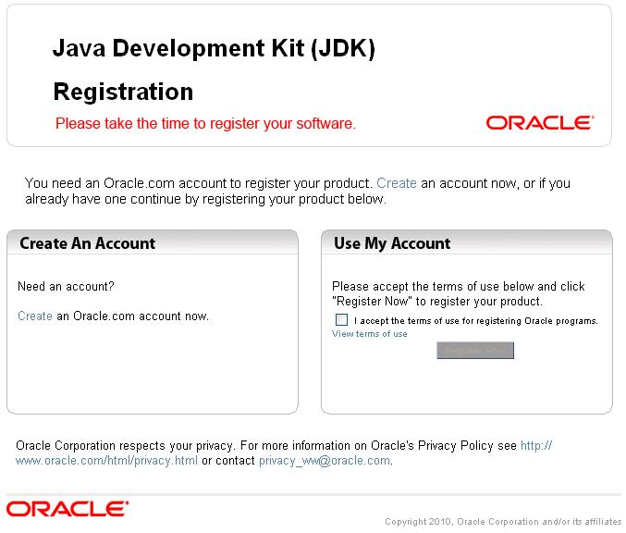Ilustración 7: Registro JDK 1.6
Por último, se abre la siguiente pagina web para realizar el registro si se desea.

Configuración de variables de entorno
Una vez tenemos instalado el JDK, a continuación se deberán establecer las variables de entorno correspondientes para el correcto funcionamiento del entorno de ejecución, son PATH y CLASSPATH.
PATH
Esta variable es utilizada para invocar a los ficheros ejecutables de J2SDK, como son entre otros javac.exe para la compilación, java.exe para la ejecución, javadoc.exe para la generar la documentación, desde cualquier directorio donde nos encontremos sin necesidad de tener que teclear la ruta completa del comando cada vez que le necesitemos utilizar.
CLASSPATH
Esta variable es utilizada para indicar a las aplicaciones implementadas en Java dónde encontrar las clases necesarias para su ejecución.

Para la configuración de las variables de entorno en Windows se procederá de la siguiente forma:
Sitúese sobre el icono de Mi PC que se encuentra en su escritorio, pulse botón derecho del ratón sobre él. Aparecerá un menú contextual, entre las opciones disponibles escoja Propiedades:
Ilustración 8: Mi PC - Propiedades

Aparecerá la siguiente pantalla, en ella seleccione la pestaña Opciones avanzadas y dentro de ella, en la zona inferior izquierda, se encuentra el botón Variables de entorno que deberá pulsar:

Ilustración 9: Propiedades del sistema

A continuación, en la siguiente pantalla seleccione en la zona correspondiente a Variables del sistema la variable Path que vamos a modificar y acto seguido pulse el botón Modificar.

Ilustración 10: Modificación variables de entorno

Aparecerá la ventana que nos permite la modificación de la variable del sistema seleccionada, para ello deberá añadir en Valor de variable la ruta de la carpeta bin del JDK y pulsar Aceptar. En nuestro caso ;C:\jdk1.6.0_23\bin.
Ilustración 11: Modificación variable del sistema

Para comprobar que la instalación se ha realizado satisfactoriamente diríjase a Inicio> Ejecutar y escriba cmd, acto seguido aparecerá la consola de comandos, en ella deberá teclear el comando java -version. Si en ella aparece la versión que se acaba de instalar querrá decir que el proceso de instalación ha sido el correcto y por lo tanto ya es posible el desarrollo y ejecución de aplicaciones Java.
Ilustración 12: Comprobación instalación

INSTALACIÓN DE ECLIPSE
Para comenzar con la instalación del entorno de desarrollo Eclipse debemos de disponer del software que lleve a cabo la instalación. Para ello, se podrá obtener la distribución más adecuada conforme al sistema operativo que se esté utilizando y que más se adapte a las necesidades del desarrollador en la siguiente dirección web:
http://www.eclipse.org/downloads/ (añadir referencia)
En el caso de que la versión deseada sea la clásica para Windows podemos dirigirnos a la carpera Software\desarrollo del CD que se adjunta con el proyecto donde se puede encontrar el fichero comprimido eclipse-SDK-3.6-win32.zip. Para realizar su instalación se requiere de 190 MB de espacio libre en disco.
Una vez que disponemos del software procederemos a su descompresión eligiendo el directorio deseado ya que será en ese donde permanezca instalado. Una vez acabada su descompresión, en el directorio seleccionado, se creará la siguiente estructura de ficheros de la aplicación:
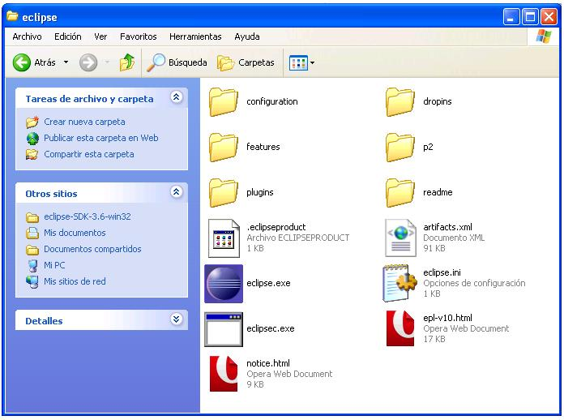Ilustración 13: Estructura de ficheros de la instalación de Eclipse
En ella se encuentra el fichero eclipse.exe,haremos doble clic en él para arrancar el entorno de desarrollo y nos aparecerá la siguiente ventana donde podemos establecer el espacio
de trabajo.
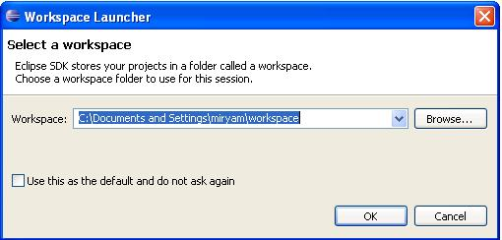Ilustración 14: Selección espacio de trabajo Eclipse

A continuación nos dará la bienvenida y deberíamos tener configurado de forma automática el directorio donde esta instalado el JDK, de no ser así lo configuraríamos. En este momento ya estaría todo listo para crear un proyecto donde comenzar a desarrollar.
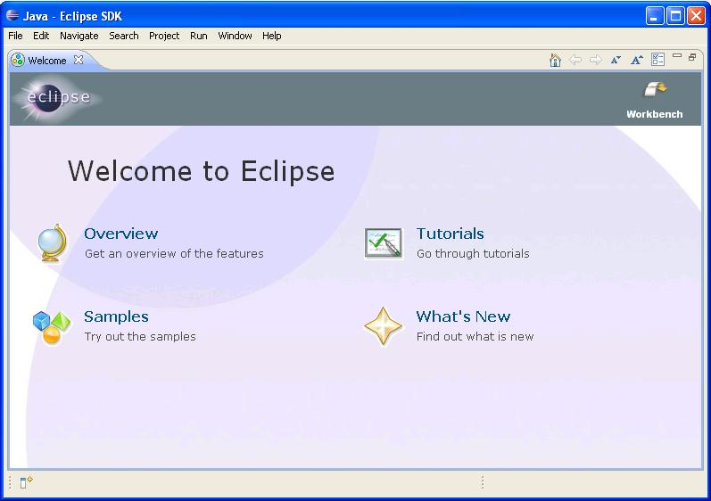Ilustración 15: Bienvenida Eclipse

INSTALACIÓN DE ANT
Ant es una herramienta gratuita que facilita el proceso de desarrollo de software, especialmente en equipos grandes de desarrollo que trabajen en localizaciones distribuidas.
Ant es compatible con plataformas Linux, Unix, Windows, OS/2 Warp o MacOS. Para poder utilizar Ant es imprescindible contar con un parser de XML que cumpla con la especificación JAXP. Además, deberá estar disponible en el propio CLASSPATH del sistema. Para comodidad del usuario, la distribución binaria de Ant incluye la última versión del parser XML Apache Xerces2, aunque se podría sustituir por otro parser si así se desea.
Notas previas a la instalación
La distribución binaria de Ant consiste en la siguiente distribución de directorios:
Ilustración 16: Directorios Apache Ant
Son imprescindibles los directorios bin (ejecutables) y lib (bibliotecas), el resto contienen utilidades adicionales y documentación para el usuario. Es importante advertir que no se debe instalar el fichero ant.jar de Ant en el directorio lib\ext del JDK o el JRE. Ant es una aplicación, mientras que la finalidad del directorio de extensión es albergar extensiones del JDK.

Proceso de instalación
Para comenzar con la instalación de Ant debemos de disponer del software que lleve a cabo la instalación. Se podrá obtener desde la dirección web siguiente:
http://ant.apache.org/ (añadir referencia)
Otra opción es utilizar la que se adjunta con el proyecto, para ello nos dirigiremos a la carpera Software\desarrollo del CD donde encontraremos el fichero comprimido apache-ant-1.7.1.zip. Para su instalación se requiere de 45 MB de espacio libre en disco.
Una vez que disponemos del software procederemos a su descompresión eligiendo el directorio deseado ya que será en ese donde permanezca instalado. Una vez acabada su descompresión, en el directorio seleccionado, se creará la estructura de ficheros anteriormente mostrada. A este directorio se le conocerá como ANT_HOME.

Configuración de variables de entorno
Para poder ejecutar Ant, es necesario configurar una serie de parámetros en el sistema. El proceso a seguir para ello será el que a continuación de detalla:
- Añadir el directorio bin al PATH del sistema.
- Establecer una variable de entorno ANT_HOME, con el nombre del directorio en el que se instaló Ant. En algunos sistemas operativos, los scripts de Ant pueden llegar a averiguar el valor de ANT_HOME (dialectos de UNIX, y Windows NT/2000), pero es más fiable utilizar una variable específica para apuntar al directorio.
- Para poder utilizar algunas tareas que interactúan con clases del JDK, conviene definir una segunda variable adicional, JAVA_HOME, que apunte al directorio en el que se encuentra instalado el JDK.

Suponiendo que Ant esté instalado en el directorio C:\Ant, los siguientes comandos configurarán el necesario entorno de ejecución:
set ANT_HOME=C:\Ant
set JAVA_HOME=C:\jdk1.6.0_23
set PATH=%PATH%;%ANT_HOME%\bin

También se puede acudir a la opción Propiedades del menú contextual que se abre al pulsar el botón derecho del ratón sobre Mi PC; y una vez allí, crear las nuevas variables en la sección Variables de entorno de la pestaña Opciones avanzadas, como ya hemos visto con anterioridad en la instalación de otras herramientas.

INSTALACIÓN DE LA APLICACIÓN
La instalación de la aplicación se divide en dos partes bien diferenciadas; por una parte la instalación del plugin para Eclipse, Dynamic Refactoring Plugin, y por otra parte la instalación de la tarea Ant, RefactoringPlan. Como requisito a su instalación esta la instalación previa de las herramientas que se han ido describiendo hasta ahora.

Instalación de Dynamic Refactoring Plugin
La instalación del plugin para Eclipse, Dynamic Refactoring Plugin, se puede realizar de dos formas. A continuación presentamos las dos posibilidades que existen para llevar a cabo este proceso; la instalación manual que requiere tener disponible el CD que se suministra con el proyecto, ya que en él se encuentra el software, o bien la instalación por red que requiere de conexión a Internet, ya que previamente necesitará descargarse de forma automática el software para proceder a su instalación.

Instalación manual
El proceso de instalación manual del plugin se realizará a partir de software que se encuentra en el CD que se suministra con el proyecto. Para ello, se debe copiar el fichero comprimido que se encuentra en la siguiente carpeta Ejecutable\Dynamic Refactoring Plugin de dicho CD con el nombre Dynamic Refactoring.zip, copiarlo y descomprimirlo.
Una vez terminada su descompresión, se pueden observar los directorios features y plugins. A continuación de se deberá copiar el contenido de cada uno de estos directorios en el directorio del mismo nombre que se encuentra en la instalación de Eclipse que se desea utilizar.
Cuando arranquemos el entorno de desarrollo de Eclipse ya se dispondrá en él de la nueva funcionalidad que aporta el pulgin.
Desinstalación del pulgin
Para realizar la desinstalación del plugin bastará con eliminar las carpetas cuyo nombre comience con DynamicRefactoring de los directorios plugins y features que se encuentran en la instalación de Eclipse. Si se quiere desinstalar el paquete de idioma castellano para trabajar con la versión original, se debe eliminar sólo la carpeta DynamicRefactoring.nl1 copiada.

Instalación automática por red
Como hemos comentado anteriormente, el proceso de instalación por red requiere disponer de conexión a Internet ya que previamente a la instalación necesitará descargarse, de forma automática, el software necesario desde el servidor web habilitado para tal efecto.
La instalación por esta vía es la más adecuada ya que, además de tratarse de un proceso más sencillo, siempre pone a disposición del usuario la última versión del plugin disponible. Además de ofrecerle la posibilidad de su actualización de forma automática.
Para comenzar la instalación arrancaremos el entorno de desarrollo Eclipse en el cual queramos realizar su instalación. Nos dirigiremos al menú Help de la barra de herramientas de Eclipse y pulsaremos en él para, posteriormente, seleccionar la opción Install New Software... que nos aparece entre las disponibles.

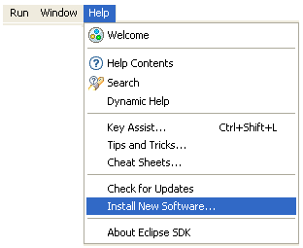Ilustración 17: Menú Help en Eclipse- Install New Software
A continuación nos aparece una ventana donde debemos de indicar el repositorio software donde se encuentra el plugin para poder realizar su descarga.

Para ello, pulsaremos el botón Add que dará paso a un dialogo donde tendremos que introducir el nombre del repositorio y la ruta a través la cual es accesible este.
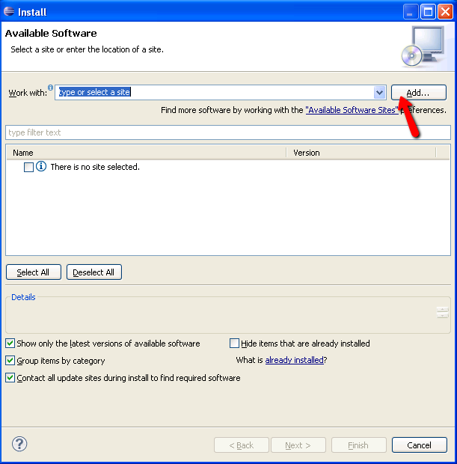Ilustración 18: Agregar repositorio del plugin
Como nombre de repositorio se deberá escoger un nombre identificativo del repositorio del
plugin a elección del usuario, por ejemplo: DynamicRefactoring Repository y en el apartado dedicado para la ruta del repositorio indicaremos la siguiente:
jar:http://refactoring-plugin.googlecode.com/hg/dynamicrefactoring.p2repository.zip!

Cabe destacar que es importante prestar especial atención en no olvidarse de ninguno de los caracteres que esta contiene, ya que de lo contrario el repositorio no será accesible. Con el fin de evitar tener que teclear la ruta y con ello posibles confusiones se encuentra disponible la URL anterior en el fichero url_instalacion_plugin.txt incluido en la carpeta Documentación\Documentación Adicional del CD suministrado con el proyecto.
Como dato de interés, el hecho de que la ruta empiece por 'jar:' y acabe en '!' es un indicador de que el repositorio se encuentra en formato de fichero comprimido. Este tipo de repositorios permiten la opción de ser descargados directamente desde la web y ser utilizados como repositorios de acceso local para realizar la instalación.
Una vez introducidos los datos, como se muestra en la siguiente imagen, pulsamos el botón OK.
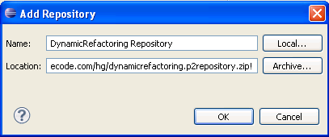Ilustración 19: Introducir datos repositorio
A continuación Eclipse se dispondrá a descargar los datos del repositorio. Mientras se encuentre realizando esta tarea aparecerá el texto Pending… en la ventana de diálogo.
Una vez Eclipse haya terminado de descargarse dicha información, mostrará en pantalla el plugin con la categoría y la versión disponible. Para comenzar el proceso de instalación bastará con seleccionar el plugin pulsando los checkbox que aparecen a su izquierda o bien pulsaremos el botón Select All para conseguir el mismo efecto y por último pulsar el botón Next >.
Nótese que la versión que aparece en las siguientes imágenes no tiene por qué coincidir con la última versión del plugin disponible, por lo que no se deberá de tener como referencia.
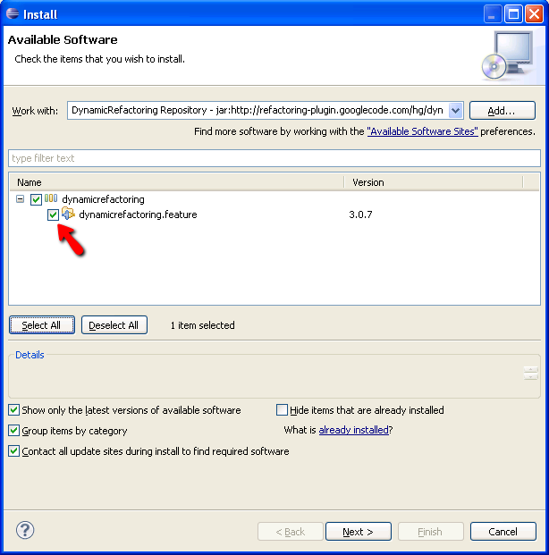Ilustración 20: Selección plugin para su instalación
La siguiente pantalla recoge los detalles de la instalación, si seleccionamos el plugin que aparece en la lista de elementos a instalar aparecerán una breve explicación del mismo en la zona inferior de la ventana.
Si se desea ampliar esta información pulsaremos More... y aparecerá una nueva ventana que recoge las distintas propiedades del plugin.
Pulsaremos Next > para avanzar a la siguiente pantalla del asistente de instalación del plugin.

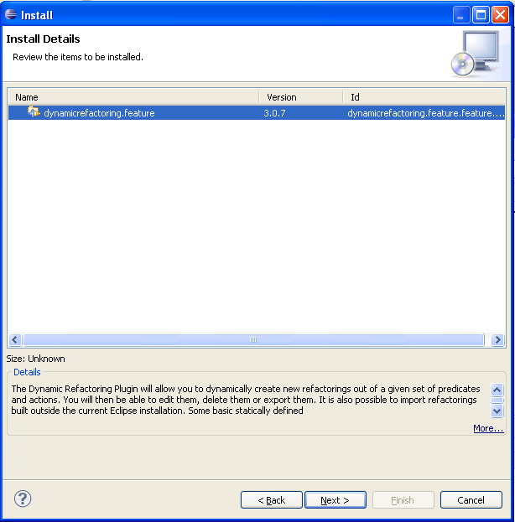Ilustración 21: Ventana descriptiva del plugin

Esta pantalla muestra la información relativa a la licencia del plugin, podremos leerla y si estamos conformes a ella seleccionaremos el botón I accept the terms of the license agreement para que así quede reflejado y pulsaremos el botón Finish para que de comienzo el proceso de instalación. En caso contrario, se cancelará no realizando la instalación del plugin.
Eclipse nos informará del progreso del proceso de instalación con esta ventana:
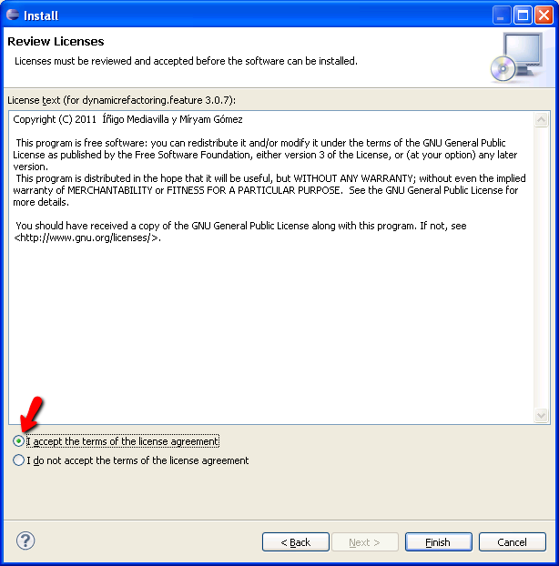Ilustración 22: Ventana licencia plugin
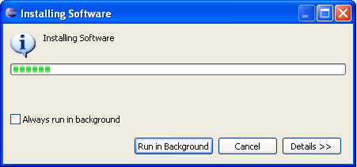Ilustración 23: Instalación plugin

Durante el proceso de instalación, el cual durará varios minutos, aparecerá un cuadro de diálogo indicando que el software se encuentra firmado, en él se mostrarán los datos de la autoridad que lo firmó y aparecerá disponible un botón que podrá ser pulsado si se desea consultar más información acerca del mismo.
La finalidad de este dialogo es preguntar si se desea confiar en el certificado y por lo tanto seguir con el proceso de instalación. En caso de ser así, deberemos seleccionar el certificado o bien pulsar en el botón Select All, con el que conseguiremos el mismo efecto.
Por último, pulsaremos el botón OK para poder continuar.

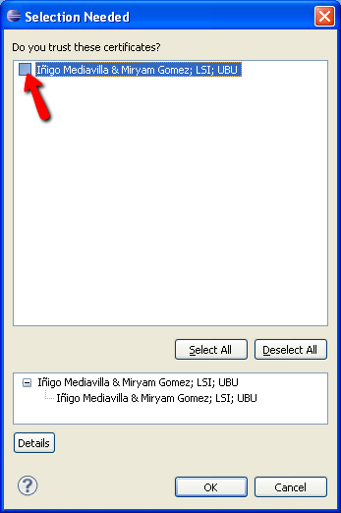Ilustración 24: Certificado plugin

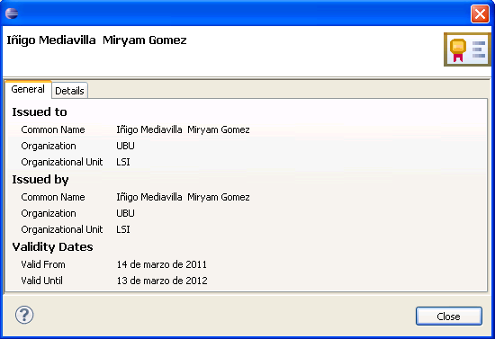Ilustración 25: Detalles del certificado
Cuando el proceso ha terminado Eclipse preguntará si se quiere reiniciar el entorno de desarrollo para que los cambios producidos por la instalación hagan efecto y poder así empezar a utilizar las nuevas funcionalidades incorporadas por el plugin. Si así se desea se pulsará la opción de Restart Now, en caso contrario lo dejaremos para más tarde pulsando el botón Not Now o bien se pulsará Apply Changes Now para hacer efectivos los cambios sin reiniciar Eclipse lo que podrá provocar errores. Esta última opción no es recomendable.

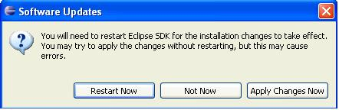Ilustración 26: Ventana reinicio tras instalación del plugin
Una vez que Eclipse se haya reiniciado ya podemos disfrutar de las funcionalidades del plugin de refactorizaciones desde nuestro espacio de trabajo.

Actualización automática por red
Para actualizar el plugin a su última versión disponible es muy sencillo, basta con dirigirnos al menú Help de la barra de herramientas de Eclipse y pulsar en él para, en este caso, seleccionar la opción Check for Updates... que nos aparece entre las disponibles.
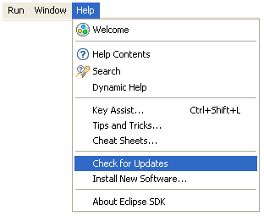Ilustración 27: Menú Help en Eclipse- Check for Updates
Mientras Eclipse realiza la comprobación para obtener los plugins para los cuales existen actualizaciones aparecerá la siguiente ventana, que nos informará del progreso de este proceso.
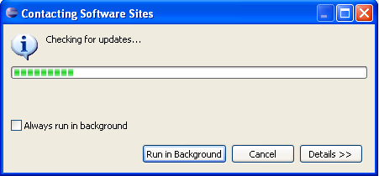Ilustración 28: Comprobar actualizaciones disponibles de plugins
A continuación aparecerá una ventana con la lista de plugins para los que existen actualizaciones, es decir, para los que se dispone de nuevas versiones. Dentro de esa lista basta con marcar dynamicrefactoring.feature para iniciar el proceso de actualización a la última versión del plugin siguiendo un proceso similar al de instalación ya descrito.
Indicar que para realizar la actualización del plugin de forma automática existe otra opción que es la misma que a continuación se detalla para el proceso de desinstalación pero eligiendo la opción Update... .
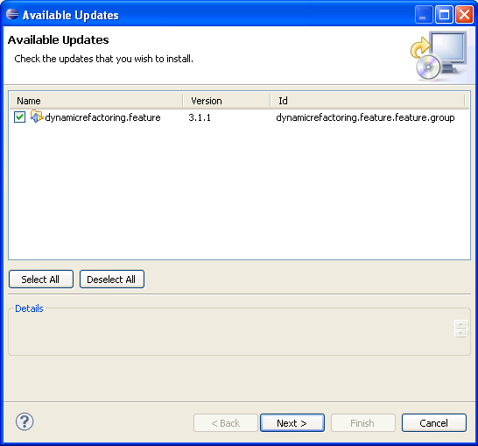Ilustración 29: Available Updates

Desinstalación automática
Para realizar la desinstalación del plugin de forma automática nos dirigirnos al menú Help de la barra de herramientas de Eclipse y pulsaremos en él para, en este caso, seleccionar la opción About Eclipse SDK que nos aparece entre las disponibles.

Ilustración 30: Menú Help en Eclipse- About Eclipse SDK
A continuación aparecerá una ventana en la que se muestra la información relativa a la versión de Eclipse que se encuentra instalada así como los plugin que se han instalado, entre estos se encontrará el plugin de refactorizaciones. Pulsaremos el botón Installation Details.
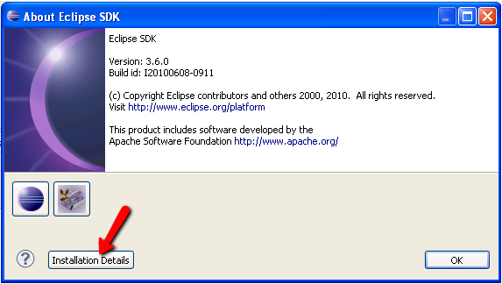Ilustración 31: About Eclipse SDK

Esta nueva ventana contendrá una serie de pestañas, nos fijaremos en la primera pestaña,
que corresponde con Installed Software, en ella aparecerá la relación de software instalado, de esta lista seleccionaremos el plugin pulsando dynamicrefactoring.feature y seguidamente pulsaremos el botón Uninstall... .
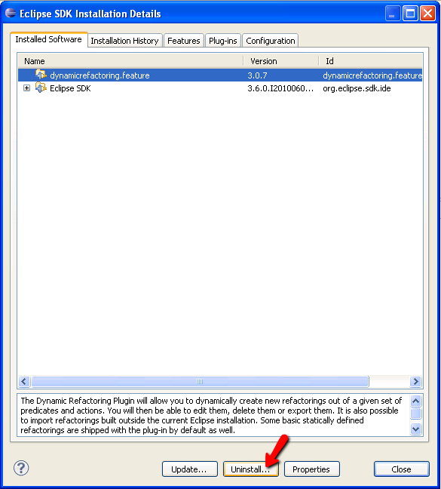Ilustración 32: Eclipse SDK Installation Details
Es ahora cuando comenzará el proceso de desinstalación, Eclipse mediante el siguiente dialogo nos solicitará realizar la confirmación del software a desinstalar. Para ello, seleccionaremos
de nuevo el plugin y pulsaremos el botón correspondiente a Finish.
Mientras Eclipse realiza la desinstalación del plugin aparecerá la siguiente ventana, que nos informará del progreso de este proceso.
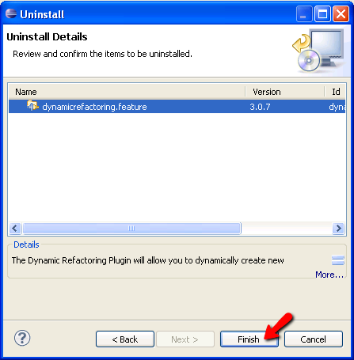Ilustración 33: Uninstall Details
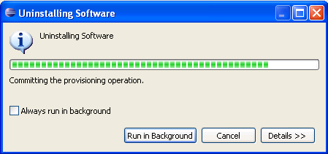Ilustración 34: Uninstalling Software
Cuando el proceso ha terminado Eclipse preguntará si se quiere reiniciar el entorno de desarrollo para que los cambios producidos por la desinstalación hagan efecto. Si así se desea se pulsará la opción de Restart Now, en caso contrario lo dejaremos para más tarde pulsando el botón Not Now o bien se pulsará Apply Changes Now para hacer efectivos los cambios sin reiniciar Eclipse lo que podrá provocar errores. Esta última opción no es recomendable.
Una vez que Eclipse se haya reiniciado podemos comprobar que las funcionalidades incorporadas por el plugin de refactorizaciones ya no se encuentran disponibles.

Instalación de la tarea Ant RefactoringPlan
La instalación de la tarea Ant, RefactoringPlan, consiste en copiar el contenido de la carpeta Ejecutable\Tarea Ant RefactoringPlan a cualquier ubicación del equipo en la que se desee realizar dicha instalación.

EJECUCIÓN DE LA APLICACIÓN
Este apartado esta dedicado a la ejecución de la aplicación, por una parte se explicará la ejecución del plugin para Eclipse, Dynamic Refactoring Plugin, y por otra parte la ejecución de la tarea Ant, RefactoringPlan.

Ejecución de Dynamic Refactoring Plugin
El proceso de ejecución del plugin, Dynamic Refactoring Plugin, no requiere de ningún paso adicional. Simplemente cuando arrancamos Eclipse este se encarga de la carga de los plugins que se encuentran instalados.
Para comprobar que la carga de nuestro plugin se ha realizado con éxito basta con fijarse si la interfaz gráfica del entorno de desarrollo incorpora las nuevas funcionalidades del plugin, como son:
Elemento del menú de la barra de herramientas: Dynamic Refactoring
Vistas: Refactoring Progress, Refactoring History,
Available Refactorings, Refactoring Catalog Browser.

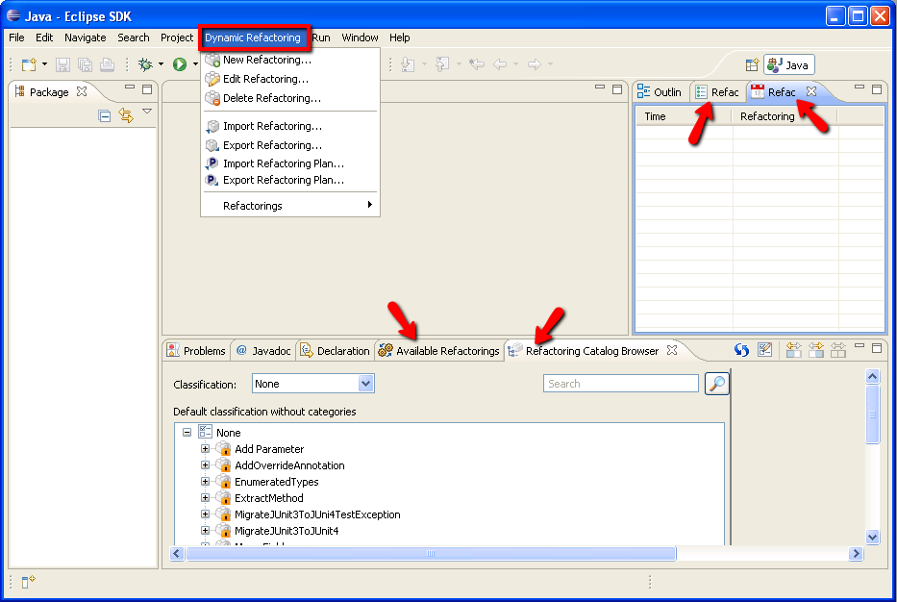Ilustración 35: Eclipse con Dynamic Refactoring Plugin instalado
En este momento ya podemos disfrutar de todas las funcionalidades del plugin de refactorizaciones desde nuestro espacio de trabajo.

Cómo mejorar el rendimiento de Eclipse
Debido a que Eclipse es un IDE que posee la característica de que se le puede aumentar las prestaciones mediante el uso de plugins y que en nuestro caso así lo haremos instalando el plugin de refactorizaciones, esto provocará que el consumo de memoria RAM se eleve por lo que
posiblemente sea necesario mejorar su rendimiento.
Para mejorar el rendimiento de Eclipse se dispone del fichero de configuración eclipse.ini que se encuentra en la misma carpeta que el ejecutable, eclipse.exe, en el cual se puede establecer entre otras opciones los valores deseados para la memoria. Este fichero de configuración se carga en el arranque de Eclipse.
A la hora de editar este fichero de configuración es importante aclarar que cada opción y cada argumento de la misma debe estar en su propia linea. Además las líneas que se encuentren después de la opción -vmargs son pasadas como argumentos a la JVM (Java Virtual Machine) y las que hayan sido especificadas antes serán las opciones propias para Eclipse, al igual que cuando se utilizan argumentos en la línea de comandos.
Las opciones que en nuestro caso nos interesan son las que se encuentran después de la opción -vmargs, es decir, las que se pasan como argumentos a la JVM. En concreto, las siguientes, para las cuales se da un ejemplo:
- vmargs Parámetros adiciones a pasar a la JVM
- Xms128m Destinar como mínimo 128Mb de memoria para la pila (heap) de JVM
- Xmx1024m Destinar como máximo 1Gb de memoria para la pila (heap) de JVM
- XX:MaxPermSize=128m Utilizar 128Mb máximo como espacio de pila permanente de generación.
- XX: PermSize=128m Utilizar 128Mb espacio de pila permanente de generación
Por lo tanto, estos parámetros indican a la máquina virtual de Java las condiciones de memoria con las que puede trabajar Eclipse, si queremos que su rendimiento mejore, tendremos que aumentar los valores por defecto en el fichero de configuración. Así además de conseguir una ejecución más fluida evitaremos los molestos errores relacionados con la falta de memoria, Out of Memory, Stack Overflow, etc.
Los valores óptimos a asignar a cada opción del fichero de configuración dependerán de las prestaciones de cada equipo, en este caso, de la memoria disponible que tenga. A continuación se dan unos valores que pueden ser tomados como referencia dependiendo de la cantidad de
memoria RAM disponible en el equipo:
Para 2.5GB de memoria RAM:
-Xms1024m -Xmx1536m -XX:PermSize=128m -XX:MaxPermSize=128
Para 1GB de memoria RAM:
-vmargs –Xms256m -Xmx512m -XX:PermSize=128m -XX:MaxPermSize=128m
Para 512MB de memoria RAM:
-vmargs –Xms128m -Xmx256m -XX:PermSize=64m -XX:MaxPermSize=64m
No obstante cabe destacar que aparte de tener en cuenta la memoria física de la que disponga el equipo se debe de tener en cuenta la memoria que esta siendo ya utilizada, ya que de lo contrario una asignación excesiva de memoria podría afectar negativamente al comportamiento de otras aplicaciones que estemos utilizando así como al propio sistema operativo. Es por ello, que daremos una regla simple con la que orientarnos en la elección de los valores, que se basará en la memoria libre disponible. Esta se determinará como el resultado de la resta entre la memoria física disponible y la memoria utilizada por el sistema operativo y las aplicaciones que habitualmente se utilicen. De esa memoria es recomendado tomar 2/3 para la memoria máxima (Xmx) y 2/3 de la memoria máxima para memoria mínima (-Xms). Para obtener más información, se puede consultar la sección Set-up: optimized Java JVM configuration en el siguiente enlace:
http://www.ibm.com/developerworks/websphere/library/techarticles/0204_searle/searle.html

Ejecución de la tarea Ant RefactoringPlan
La tarea Ant refactoringPlan puede ser ejecutada desde diferentes entornos. En este anexo se va a explicar como ejecutarla desde consola y desde el entorno de desarrollo Eclipse. Para poder ejecutar una tarea de Ant de forma correcta es necesario conocer las entradas de la
misma, por ello a continuación se va a proceder a explicar cada una de las entradas de esta tarea:
- dest: directorio donde se crearan los ficheros .java tras la ejecución del plan de refactorizaciones.
- source: directorio donde se encuentran los ficheros .java sobre los que se quiere ejecutar el plan de refactorizaciones.
- RefactoringPlanPath: directorio con el plan de refactorizaciones a ejecutar. La estructura de este directorio tiene que contener los siguientes elementos:
Ilustración 36: Contenido del directorio refactoringPlan

Ejecución desde consola
Para poder utilizar esta tarea es necesario la creación de un fichero .xml, por defecto el nombre de este fichero es build.xml. Dentro de este fichero se necesita relacionar el nombre de la tarea ant con la clase que implementa su funcionalidad mediante una tarea taskdef.
Dentro de taskdef se tiene que indicar el nombre de la nueva tarea a generar, el nombre de la clase a ejecutar cuando se llama a la tarea y el classpath que permite la correcta ejecución de la tarea.
Para que la tarea funcione de manera correcta este fichero tiene que encontrarse dentro del directorio de la aplicación refactoringPlan (directorio Ejecutable\Tarea Ant RefactoringPlan del CD) que contiene los ficheros .class y las bibliotecas que permiten la ejecución de la tarea. Este directorio, previamente, debe ser copiado a una ruta cualquiera dentro del ordenador. A continuación se muestra un ejemplo del fichero build.xml:

Después de definir la tarea, hay que crear una nueva etiqueta target, dentro del fichero
XML anterior, dependiente de la tarea definida en el paso previo, que se encargue de ejecutar la tarea refactoringPlan y en la que se va a indicar las entradas que utilizará:

En el ejemplo anterior hay que adecuar el valor de los atributos de la tarea a los diferentes directorios en los que se encuentran los fichero fuentes, el plan de refactorizaciones y el directorio en el que se almacenará el resultado de la tarea (este directorio no tiene porque existir físicamente ya que si no está creado la tarea se encargará de generarlo).
Una vez generado el fichero .xml la tarea se puede ejecutar desde línea de comandos mediante la sentencia:
ant –f miFichero.xml execute
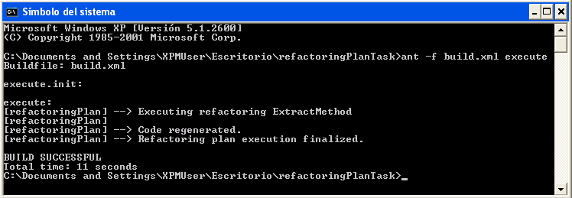Ilustración 37: Ejecución tarea Ant RefactoringPlan desde consola

Ejecución desde Eclipse
Para poder ejecutar el fichero .xml que se ha creado en el apartado anterior desde Eclipse es necesario visualizar la vista Ant. Para ello hay que seleccionar la opción de menú Window > Show View > Ant de Eclipse.
También es necesario crear un proyecto en Eclipse con el código de la tarea. Para ello, nos dirigiremos al menú File > New > Project... y elegiremos un proyecto de tipo General > Project,
pulsaremos Next>. En la siguiente ventana introduciremos el nombre del proyecto, por ejemplo antTask, y seleccionaremos la ruta en la que se encuentra este.
Tras crear el proyecto de Eclipse la estructura del mismo se debería corresponder con la siguiente:
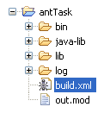Ilustración 38: Proyecto tarea Ant RefactoringPlan
Una vez que se tiene creado el proyecto en Eclipse en el que se encuentra también el fichero .xml generado se debe pulsar el botón Add BuildFields dentro de la vista Ant. Tras presionar este botón se abre un diálogo en el que hay que señalar el fichero .xml que se ha creado con la definición de la tarea.
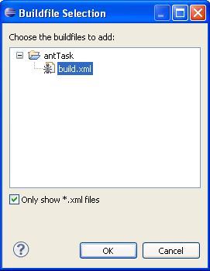Ilustración 39: Buildfile Selection

Una vez que se le ha seleccionado se actualizará la vista con cada uno de los objetivos definidos en el fichero .xml, para poder ejecutar uno de ellos basta con dar doble click sobre el que nos interesa. En el caso del .xml que se ha puesto de ejemplo se pulsaría doble click sobre el objetivo execute que se encargaría de ejecutar la tarea RefactoringPlan.
Ilustración 40: Despliegue del fichero build.xml en la vista Ant
En la consola del propio Eclipse podremos visualizar el resultado de la ejecución de la tarea correspondiente. En el caso del ejemplo que hemos visto el resultado obtenido es el siguiente:
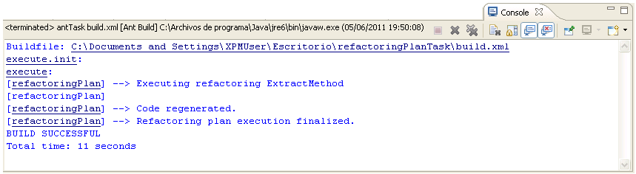Ilustración 41: Ejecución tarea Ant RefactoringPlan desde Eclipse

